

Ecole Centrale de Lyon



UE MSS

Rapport

**Travaux Pratiques sur l’extensométrie**

***Elèves :***

BERNAL Pierre

ALDA CINCERA Luca

ANDRE-MATAHRI Louise

***Enseignant :***

RIEGER Romain

Table des matières

Introduction 3

Principe de fonctionnement d’une jauge de déformation 4

Question 1 : 4

Question 2 : 4

Torsion d’une poutre droite de section carré creuse : 5

Résultats Expérimentaux : 5

Question 3 : 5

Question 4 : 6

Question 5 : 7

Question 6 : 8

Question 7 : 8

# Introduction

La mécanique des milieux continus permet de théoriser le calcul des contraintes, mais en pratique, c’est l'extensométrie, qui, par la mesure des déformations et des forces, permet de calculer des contraintes. Elle est par exemple utilisée lors d'essais mécaniques, comme les essais de traction ou de compression.

L'extensométrie est également très utilisée pour la surveillance active des ouvrages tels les ponts, les barrages ou les grands immeubles car elle permet d'anticiper leur vieillissement et donc de planifier les opérations de maintenance indispensables à la sécurité.

C’est la raison pour laquelle ce TP nous permet de nous pencher sur cette discipline. Nous expérimentons premièrement un protocole d’extensométrie, puis tentons de déduire le tenseur des déformations puis en déduisons celui des contraintes.

# Principe de fonctionnement d’une jauge de déformation

## Question 1 :

La relation (1) est :

$$ε(θ)= ε_{11} cos²θ + 2ε_{12} sin θ cos θ + ε_{22} sin² θ$$

Donc :

$$ε\left(+45°\right)=\frac{ε_{11} +ε_{22}}{2} + ε_{12}$$

Et :

$$ε\left(-45°\right)=\frac{ε_{11} +ε_{22}}{2} - ε_{12}$$

## Question 2 :

Finalement on a ;

$$\boxed{\left\{\begin{aligned}ε_{11} = ε\left(0°\right) \\ ε_{22} = ε\left(+45°\right)+ε(-45°) - ε(0°) \\ ε_{12} =\frac{ε\left(+45°\right)- ε\left(-45°\right)}{2}\end{aligned}\right.}$$

# Torsion d’une poutre droite de section carré creuse :

## Résultats Expérimentaux :

|  |  |  |  |
| --- | --- | --- | --- |
| Voie | All. 1kg (en 10-6) | All. 2kg (en 10-6) | All. 3kg (en 10-6) |
| 1 (-45°) | 112 | 195 | 299 |
| 2 (0°) | 2 | 3 | 3 |
| 3 (45°) | -110 | -195 | -295 |
| 4 (-67°) | 83 | 144 | 222 |
| 5 (-22°) | -76 | 131 | 201 |
| 6 (23°) | -81 | -141 | -220 |

Le graphique suivant nous permet de constater très rapidement que l’évolution est linéaire quand la charge augmente ce qui semble logique puisque seule l’intensité de la charge appliquée évolue, non la façon d’appliquer cette charge

## Question 3 :

On augmente le niveau de précision en faisant plusieurs séries de mesures. On a pu constater à la question précédente que l’évolution des valeurs était linéaire avec l’augmentation de l’intensité des charges appliquées. Ce qui confirme la précision des mesures. (3 valeurs minimum étaient donc nécessaires pour faire ce constat car 2 points forment toujours une droite)

## Question 4 :

On a obtenu question 2 :

$$\boxed{\left\{\begin{aligned}ε_{11} = ε\left(0°\right) \\ ε_{22} = ε\left(+45°\right)+ε\left(-45°\right)- ε\left(0°\right) \\ ε_{12} =\frac{ε\left(+45°\right)- ε\left(-45°\right)}{2}\end{aligned}\right.}$$

Attention dans la base choisie

$\vec{e_{1}}$ est selon la voie 1

$\vec{e_{2}}$ est selon la voie 2

$\vec{e_{3}}$ est selon la voie 3

Donc :

$$\boxed{ε=\left(\begin{matrix}ε_{11} & ε_{12} \\ ε_{12} & ε_{22}\end{matrix}\right)=\left(\begin{matrix}299 & \frac{3}{2} \\ \frac{3}{2} & -296\end{matrix}\right) }$$

On effectue les calculs dans la base de la rosette inférieure.

D’après la formule (1) on a ;

$$\boxed{\left\{\begin{aligned}222= ε_{11} cos^{2}\left(-22\right)+ 2ε_{12}\sin\left(-22\right)cos\left(-22\right) + ε_{22} sin^{2}\left(-22\right) \\ 201= ε_{11} cos^{2}\left(23\right)+ 2ε_{12}\sin\left(23\right)cos\left(23\right) + ε_{22} sin^{2}\left(23\right) \\ -220= ε_{11} cos^{2}\left(68\right)+ 2ε_{12}\sin\left(68\right)cos\left(68\right) + ε_{22} sin^{2}\left(68\right)\end{aligned}\right.}$$

Ainsi, dans le cas où, le point d’application est le point de collage de la rosette inférieure et la base est celle de la rosette inférieure, on obtient le tenseur suivant :

$$\boxed{ε=\left(\begin{matrix}222 & 200 \\ 200 & -220\end{matrix}\right) }$$

Et, dans le cas où, le point d’application est le point de collage de la rosette supérieure et la base est celle de la rosette inférieure, on obtient le tenseur suivant :

$$\boxed{ε=\left(\begin{matrix}299 & -10 \\ -10 & -297\end{matrix}\right) }$$

La base de la rosette inférieure semble être proche d’une base propre du système.

## Question 5 :

La loi de Hooke est la suivante :

$$σ = λtrace\left(ε\right)I_{3} + 2µε$$

Donc

$$σ_{33}= λ\left(ε_{11}+ ε_{22}+ ε_{33}\right) + 2µε_{33}$$

Or

$$σe_{3}=\vec{0} ⇔ \left\{\begin{aligned} σ_{13}=0 \\ σ_{23}=0 \\ σ_{33}=0\end{aligned}\right.⇔\left\{\begin{aligned} σ_{13}=2µε_{13}=0 \\ σ_{23}=2µε_{23}=0 \\ σ_{33}= λ\left(ε_{11}+ ε_{22}+ ε_{33}\right) + 2µε_{33}= 0\end{aligned}\right.$$

Or µ non nul donc finalement

$$\boxed{\left\{\begin{aligned}ε_{13}=0 \\ ε_{23}=0 \\ ε_{33}=\frac{λ}{λ+2µ}\left(ε_{11}+ ε_{22}\right) \end{aligned}\right.}$$

On a donc bien les résultats demandés

Calculons maintenant $σ$ ;

$σ est de la forme : \left(\begin{matrix}* & * & 0 \\ * & * & 0 \\ 0 & 0 & 0\end{matrix}\right)$

On rappelle que

$$\left\{\begin{aligned}µ=\frac{E}{2\left(1+ν\right)}=26.5 GPa \\ λ=\frac{Eν}{\left(1+ν\right)\left(1-2ν\right)}=47.1 GPa\end{aligned}\right.$$

$$\left\{\begin{aligned} σ_{12}=2µε_{12}=0.08 MPa \\ σ_{11}=λ\left(3-1.4\right)+2µε_{11}=15.9 MPa \\ σ_{22}=λ\left(3-1.4\right)+2µε_{22}=-15.6 MPa\end{aligned}\right.$$

D’où finalement ;

$$\boxed{σ={10}^{-6}\left(\begin{matrix}15.9 & 0.08 & 0 \\ 0.08 & -15.6 & 0 \\ 0 & 0 & 0\end{matrix}\right)}$$

## Question 6 :

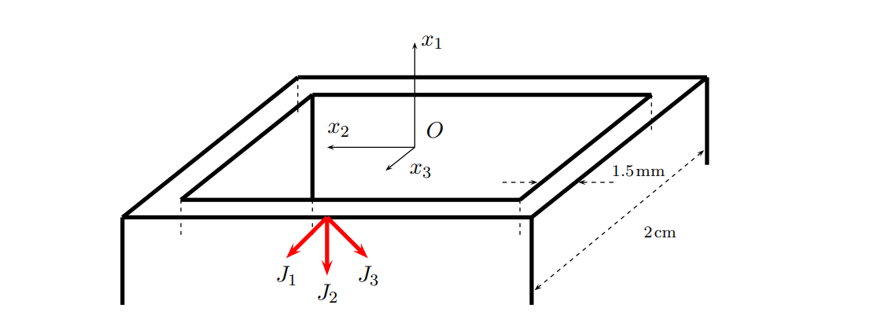

$$\vec{T}$$

## Question 7 :

$$\vec{R}= \iint_{S_{c}}{\vec{T}dS}$$

$$R=\frac{\sqrt{2}}{2}\left(T_{1}+T_{2}\right)S_{c}=23.5 N$$

$$\vec{M}= \iint_{S_{c}}{\vec{OM}∧\vec{T}dS}$$

Pour ce calcul on exprime T et OM dans la base cartésienne ( $\vec{x_{1}},\vec{x_{2}},\vec{x_{3}})$ liée à la barre, telle que notamment $\vec{J_{2}}= -\vec{x_{1}},$ on a :

$\vec{OM}=\left(\begin{matrix}0 \\ X_{2} \\ X_{3}\end{matrix}\right)$ et $\vec{T}= \left(\begin{matrix}-T \\ 0 \\ 0\end{matrix}\right)$

D’où

$$\vec{M}= \iint_{S_{c}}{\vec{OM}∧\vec{T}dS}=TxS_{c}$$

Avec x, la distance du point O par rapport à la ligne moyenne de la surface.

# Conclusion

Nous avons donc étudié une poutre creuse en torsion Au travers de cette expérience nous avons pu rapprocher la théorie du cours à la pratique de l’extensométrie et avons également pu en déduire quelques caractéristiques des composantes des tenseurs